Лабораторная работа
Создание Формы регистрации
Одна из проблем с формами в предыдущих спецификациях HTML состоит в том, что поля формы — это всего лишь пустые ячейки для заполнения, не более того. На сервере, конечно же, требуется валидация данных, но для создания осмысленного интерфейса приходится дублировать эту проверку в браузере с помощью JavaScript. Учитывая, что формы используются практически на каждой веб-странице — формы поиска, регистрации, добавления комментария и т. д., — было бы здорово, если бы в браузеры была включена валидация тех типов данных, которые чаще всего вводятся пользователем и в случае неверного ввода появлялись сообщения об ошибках.
Как вы уже догадались, формы HTML5 позволяют делать именно это. Появились новые значения атрибута type элемента input.
ПРИМЕР ГОТОВОЙ ФОРМЫ: ЛР Формы\forms.html
1 Теория
Тип ввода данных email.
Строка <input type=email> сообщает браузеру, что форма не должна быть отправлена, пока пользователь не ввел нечто, похожее на правильный адрес электронной почты, то есть браузер не проверяет, существует ли такой адрес, а только определяет правильность его формата. Пользователь может отправить форму с незаполненным полем, только если к этому полю не добавлен атрибут required (это верно для всех типов ввода данных). Примеры заполнения представлены на рисунках 10, 11.

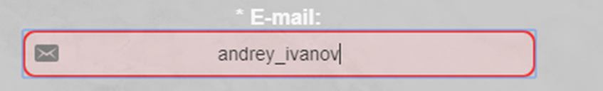

Рисунок 10 – Недопустимый e-mail

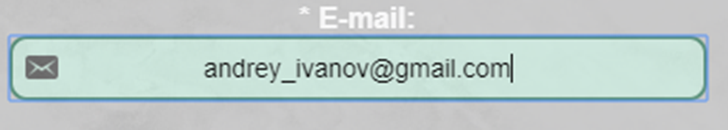

Рисунок 11 – Допустимый e-mail

Тип ввода данных password.
Строка <input type=password> заставляет браузер скрывать значения, вводимые пользователем – рисунок 12:

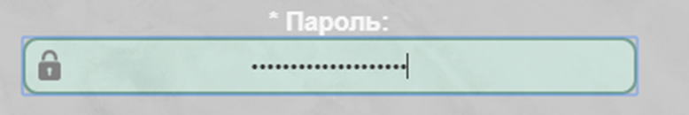

Рисунок 12 – Пример вводы пароля

Тип ввода данных url.
Строка <input type=url> заставляет браузер проверять, что пользователь ввел правильный URL-адрес (в формате http:// или https://) – рисунок 13:

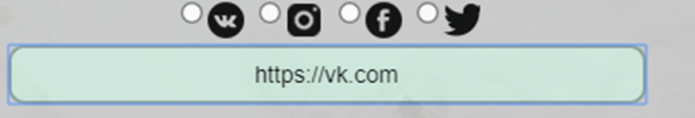

Рисунок 13 – Пример ввода допустимого url-адреса
Тип ввода данных datetime-local.
<input type=”datetime-local” создает поля ввода, позволяющие легко ввести дату и время, открывая виджеты календаря или другие; они ограничивают введенное время: часы – не больше 24, минуты – не больше 59 – рисунок 14:

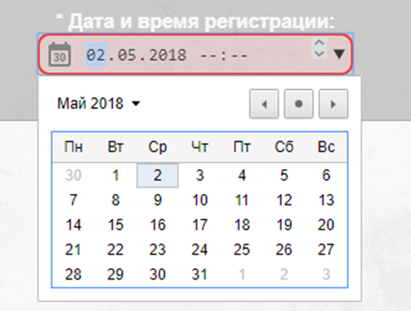

Рисунок 14 – Пример использования виджета «Календарь» в браузере «Opera»

Тип ввода данных number.
Как это ни удивительно, но тип ввода данных number выдает ошибку, если пользователь не ввел численные символы. Он не предназначен для ввода номеров телефона, так как их часто указывают с пробелами, скобками, значком плюса, дефисами и т. п.; используйте для телефонов <input type=tel>.
Он прекрасно работает с атрибутами min, max и step. В Opera и Chrome он выглядит как счетчик, значения которого можно ограничить сверху и снизу, а шаг задается с помощью атрибута step; при этом пользователь может ввести число с клавиатуры. Ввод буквенных символов в поля type=number в Opera и Chrome не приводит к ошибке валидации. Подобное случается из-за того, что браузер не занимается проверкой введенных данных — он даже не заменяет текущее значение поля введенными пользователем нецифровыми символами. К сожалению, пользовательский интерфейс предполагает, что вы ввели буквы и они были одобрены. Поэтому для ограничения ввода данных в некоторых браузерах необходимо использовать атрибут pattern, о котором будет говориться далее и действие которого показано на рисунках 15, 16.

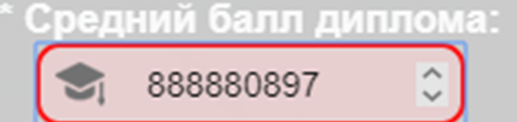

Рисунок 15 – Недопустимый ввод (ограничение по значению)
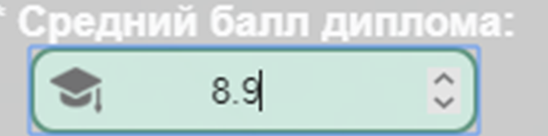

Рисунок 16 – Допустимый ввод

Тип ввода данных tel.
Тип tel используется для ввода телефонного номера. Особой проверки не производится; более того, не требуется вводить только цифры — многие номера часто пишутся с использованием других знаков, например +44 (0) 123 1234.
Тип ввода данных color.
<input type=color> позволяет пользователю ввести значение цвета, выбрав нужный вариант в палитре – рисунок 17:

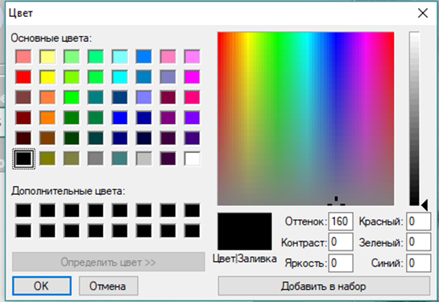

Рисунок 17 – Открытие цветовой палитры для типа поля «color»

Тип ввода данных checkbox.
Флажки используют, когда необходимо выбрать любое количество вариантов из предложенного списка (рисунок 18). Если требуется выбор лишь одного варианта, то для этого следует предпочесть переключатели (radio). Флажок создается следующим образом:
<input type="checkbox">.

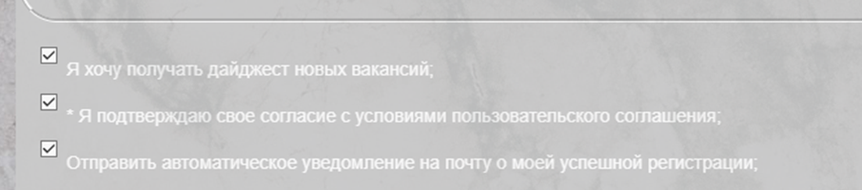

Рисунок 18 – Пример использования поля «флажок»

Новые атрибуты.
Помимо новых типов ввода данных, в HTML5 определен ряд новых атрибутов для элемента <input>, отвечающих за его поведение и ограничения: autocomplete, min, max, multiple, pattern и step.
Атрибут autofocus. Булев атрибут autofocus — способ задания установки фокуса на определенном элементе управления формы во время загрузки страницы. Раньше разработчику требовалось писать для этого JavaScript-код. Новый способ позволяет делать достаточно разумные вещи, например не устанавливать фокус на элементе, если пользователь в это время вводит данные в другом месте (проблема, типичная для старых JavaScript-скриптов, реализующих эту возможность).
На странице должно быть только одно такое поле ввода. Помните об удобстве использования и применяйте этот атрибут с осторожностью – рисунок 19:

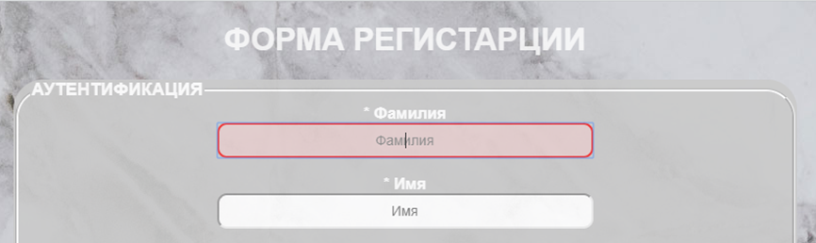

Рисунок 19 – Применение атрибута «autofocus»

Атрибут placeholder. Достаточно популярным у разработчиков является такой прием: изначально в поле ввода добавляется текст-подсказка, которая исчезает при установке фокуса на этом поле, а затем (при установке фокуса на другом элементе) снова появляется. Раньше для этого требовался JavaScript. Но теперь такое поведение можно задать с помощью атрибута placeholder – рисунки 20,21.
В спецификации говорится: «Для добавления более подробной подсказки или совета лучше использовать атрибут title».
Важно также помнить, что атрибут placeholder не заменяет элемент <label>.

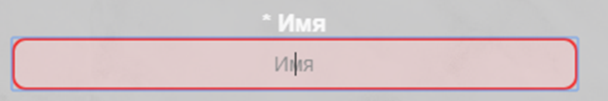

Рисунок 20 – Атрибут «placeholder» при фокусе курсора в поле ввода
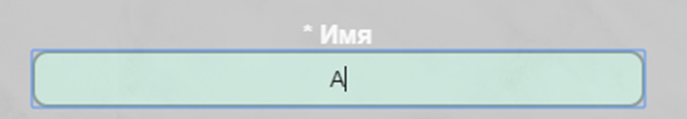

Рисунок 21 – Атрибут «placeholder» при вводе данных в поле

Атрибут required. Новый атрибут required можно использовать для <textarea> и большинства полей ввода (кроме случаев, когда атрибут type принимает значения hidden, image или задает кнопочный тип, такой как submit). Браузер не разрешит пользователю отправить форму, если обязательные поля будут пустыми, и вернет ошибку – рисунок 22:

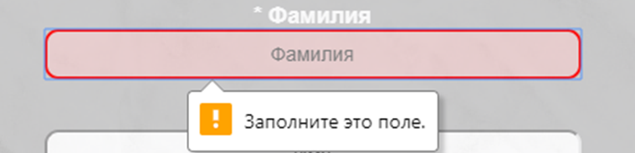

Рисунок 22 – Сообщение об ошибке в браузере «Opera»

Атрибут pattern. Некоторые типы ввода данных, о которых говорилось выше, — email, number, url и т. д. — на самом деле являются «встроенными» регулярными выражениями, так как браузер просто проверяет, что введенные данные выглядят так, как должны.
А что, если вы хотите использовать другой шаблон? Атрибут pattern позволяет вам самим создавать регулярные выражения, которым должны соответствовать вводимые данные. Так что если пользователь должен ввести одну цифру и три заглавных символа алфавита, регулярное выражение будет содержать одно число [0–9] и три буквы [A–Z]{3}, каждая из которых должна быть в верхнем регистре; тогда для элемента ввода будет использоваться такой код: <input pattern="[0-9][A-Z]{3}">.
На рисунках 23, 24, 25, 26 использовано значение атрибута pattern, при котором допустимо вводить только цифры и их должно быть 9 – <input type="tel" pattern="[0-9]{9}">:

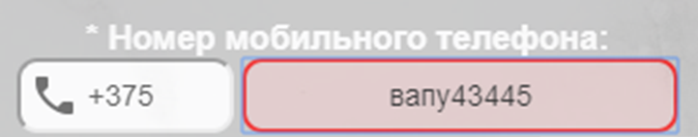

Рисунок 23 – Недопустимый ввод (буквы)

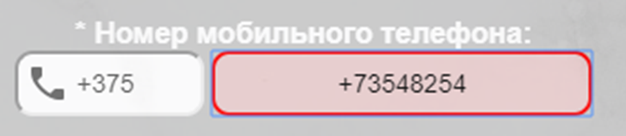

Рисунок 24 – Недопустимый ввод (знак «+»)

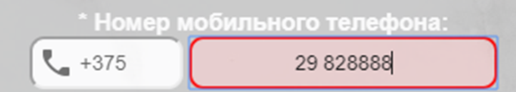

Рисунок 25 – Недопустимый ввод (пробел)

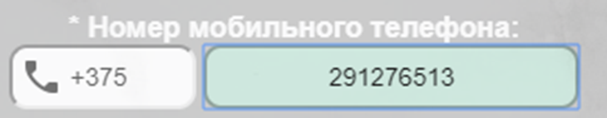

Рисунок 26 – Допустимый ввод (только цифры)

Видно, что мы не можем ввести в данное поле буквы, пробелы и любые знаки, кроме цифр. На рисунке 27 представлены примеры других регулярных выражений. Их можно комбинировать и получать необходимые ограничения.

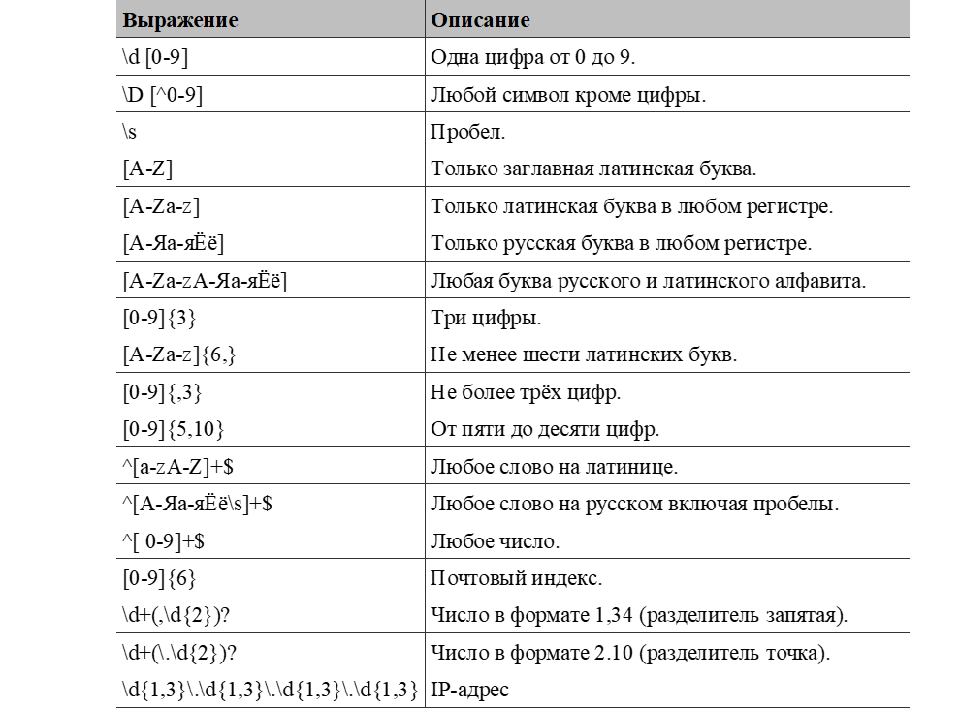

Рисунок 27 – Примеры регулярных выражений для атрибута «pattern»

Атрибуты min и max. Форма не будет отправлена, если значение меньше min или больше max. Их можно использовать с различными типами ввода данных — например, поле <input type=date min=2010-01-01 max=2010-12-31> примет только дату, относящуюся к 2010 году. Часто бывает полезно делать так, чтобы при создании HTML-кода сервер присваивал атрибуту min дату сегодняшнего дня, и тогда вводить можно было бы только последующие даты.
На рисунках 28, 29, 30, 31 видно, что, если введенное значение меньше 4 – поле не является верным (так как значение min=”4”) и нельзя ввести балл больше 10 (так как значение max=”10”).

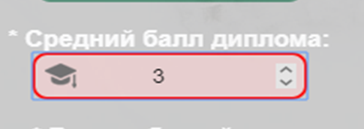

Рисунок 28 – Недопустимый ввод (значение меньше минимального)

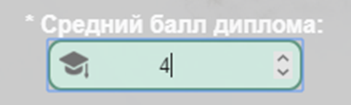

Рисунок 29 – Допустимый ввод (минимальное значение)

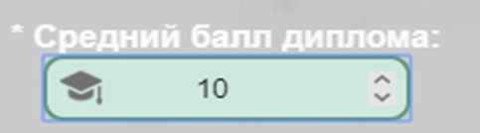

Рисунок 30 – Допустимый ввод (максимальное значение)

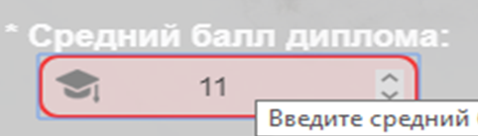

Рисунок 31 – Недопустимый ввод (значение больше максимального)

Атрибут step. Атрибут step отвечает за степень подробности вводимых данных. Если вы хотите, чтобы пользователь ввел число в процентах (между 0 и 100) с точностью до 5, можно использовать такой код: <input type=number mix=0 max=100 step=5>. Тогда счетчик будет увеличиваться с шагом 5.
На рисунках 32, 33 step=”0,1”, поэтому, нажимая на стрелочки к исходному значению будет добавляться одна десятая и значение с несколькими знаками
после запятой не будет являться верным.

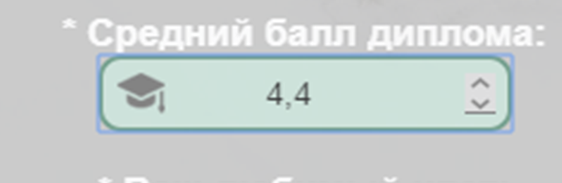

Рисунок 32 – Допустимое значение (один знак после запятой)

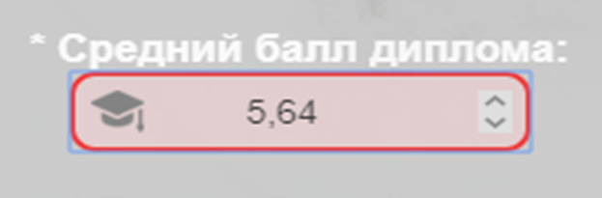

Рисунок 33 – Недопустимое значение (два знака после запятой)

Атрибут title. Данный атрибут позволяет добавлять подпись к полю, при наведении на него для уточнения, какие именно данные и в каком формате должен вводить пользователь – рисунок 34.

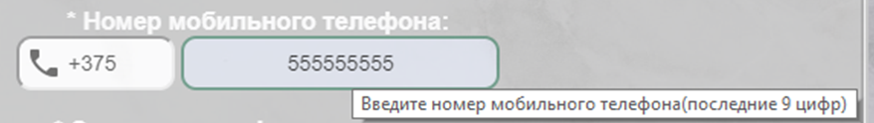

Рисунок 34 – Применение атрибута «title»

Элемент <fieldset> предназначен для группирования элементов формы. Такая группировка облегчает работу с формами, содержащими большое число данных. Например, один блок может быть предназначен для ввода текстовой информации, а другой — для флажков.
Браузеры для повышения наглядности отображают результат использования тега <fieldset> в виде рамки, ее цвет, ширину и остальные свойства можно изменить с помощью css.
Тег <legend> применяется для создания заголовка группы элементов формы, которая определяется с помощью тега <fieldset>. Группа элементов обозначается в браузере с помощью рамки, а текст, который располагается внутри контейнера <legend>, встраивается в эту рамку.
На рисунке 35 представлен блок «аутентификиция», а после него – блок
«регистрация в личном кабинете».
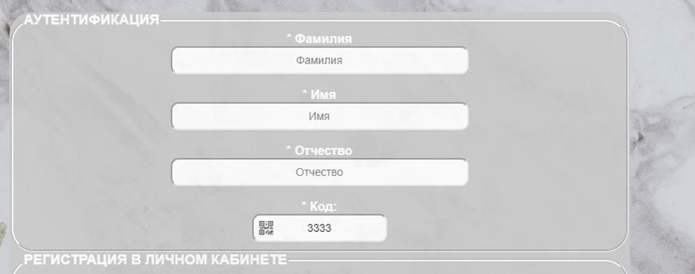

Рисунок 35 – Создание блоков (атрибут «fieldset») и подписей к ним (атрибут «legend»)

Общий синтаксис создания рамки и подписи к ней приведен ниже:
<fieldset>
<legend>Текст</legend>
</fieldset>

Ниже представлены сводные таблица 1 и таблица 2 тегов и атрибутов с их назначением.

Таблица 1 – Теги и их назанчение
Тег | Назначение
<form> | Создание формы
<fieldset> | Рамка для блока формы
<legend> | Подпись к блоку
<input> | Поле формы
<label> | Имя поля формы
<radio> | Переключатель (выбирается один)
<select>  <option value="">Текст </option> (элемент списка)  …  …  </select> | Выбор из раскрывающегося списка
<textarea> | Текстовое поле
<textarea cols=”…” rows=”…”> | Многострочное текстовое поле

Таблица 2 – Атрибуты и их назанчение
Атрибуты | Назначение
type=email | Адрес электронной почты
type=password | Пароль (скрывает вводимые значения)
type=url | URL-адрес
type=”datetime-local” | Дата и время
type=number | Число
type=tel | Телефон
type=color | Выбор цвета
type=checkbox | Флажки (можно выбрать несколько)
type=«submit» | Кнопка отправки данных
min | Минимальное значение
max | Максимальное значение
step | Шаг
minlength | Минимальная длина (число знаков)
maxlength | Максимальная длина
pattern | Выражение, которому должны соответствовать вводимые данные
required | Обязательное поле
title | Подпись к полю (при наведении)
placeholder | Подпись поля (внутри)
autofocus | Фокус на элементе во время загрузки страницы
disabled | Защищенное от изменений поле
value | Значение по умолчанию

2 Создание полей формы
Откроем блокнот/любой другой текстовый редактор/IDE.
Добавим основную структуру html документа и сохраним его с расширением *.html.
Создадим заголовок формы и саму форму:
<h1>Форма регистрации</h1>
<form method="get" target="_blank">
Создадим первый блок нашей формы регистрации:
- Создадим рамку и подпись к ней. Создадим класс с именем «legend», чтобы потом применить ко всем подписям одинаковое оформление CSS:
<fieldset>
<legend class="legend">Аутентификация</legend>
</fieldset>
2. Создадим первые поля. Первые три поля будут иметь тип «text», добавим им идентификаторы id и подписи, чтобы поля имели названия и эти названия были связаны с конкретными полями, с помощью тега for элемента label (то есть label for=id поля).
3. Перенесем поле формы на строку под подписью формы (label) с помощью тега <br>.
4. Зададим возможные значения вводимых данных с помощью атрибута pattern="^[А-Яа-яЁёa-zA-Z]+$" (только кириллица и латинские буквы).
5. Добавим атрибут required, чтобы поле было обязательным для заполнения.
6. Добавим подсказывающий текст, который будет виден в поле формы и исчезнет при Добавим атрибут autofocus, чтобы при открытии страницы с формой, курсор уже находился в поле с фамилией.введении данных с помощью атрибута placeholder=”Фамилия”.
7. Добавим атрибут autofocus, чтобы при открытии страницы с формой, курсор уже находился в поле с фамилией.
8. Зададим максимальную длину символов с помощью атрибута maxlength=”18”.
9. Определим размер поля с помощью size="50".
Первые 3 поля готовы и выглядят примерно так(рисунок 36):
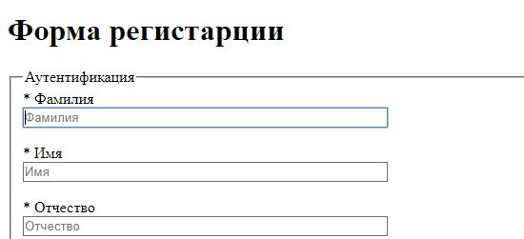

Рисунок 36 – Создание текстового поля

<label for="surname">* Фамилия</label><br>
<input type="text" id="surname" name="surname" pattern="^[А-Яа-яЁёa-zA-Z]+$" required placeholder="Фамилия" autofocus size="50" title="Введите Вашу фамилию" maxlength="18><br><br>
<label for="name">* Имя</label><br>
<input type="text" id="name" name="name" pattern="^[А-Яа-яЁёa-zA-Z]+$" required placeholder="Имя" size="50" title="Введите Ваше имя" maxlength="18"><br><br>
<label for="patronymic">* Отчество</label><br>
<input type="text" id="patronymic" name="patronymic" pattern="^[А-Яа-яЁёa-zA-Z]+$" required placeholder="Отчество" size="50" title="Введите Ваше отчество" maxlength="18"><br><br>
10.Следующее поле должно содержать одну цифру и 3 заглавные буквы латинского алфавита. Зададим это с помощью атрибута pattern="[0-9][A-Z]{3}". Тип поля можно не задавать.
11.Количество символов у нас должно быть ограничено 4. Добавим атрибут maxlength="4". Данный атрибут задает количество элементов, которые могут быть введены. Его можно использовать с атрибутами min, max (но не для поля number).
<label for="code">* Код:</label><br>
<input pattern="[0-9][A-Z]{3}" name="code" id="code" required maxlength="4" title="Введите код(одна цифра от 1 до 9 и три заглавные буквы латинского алфавита от A до Z)" placeholder="Введите код">
Первый блок готов (рисунок 37):
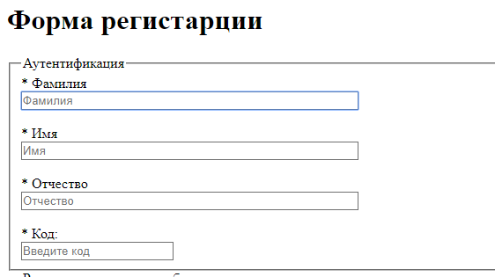

Рисунок 37 – Создание первого блока

По аналогии сделаем второй блок (рисунок 38):
<fieldset>
<legend class="legend">Регистрация в личном кабинете</legend>
<label for="email">* E-mail:</label><br>
<input type="email" id="email" name="email" required placeholder="Адрес электронной почты" size="50" title="Введите Ваш адрес электронной почты"><br><br>
<label for="password">* Пароль:</label><br>
<input type="password" id="password" name="password" required placeholder="Пароль" size="50" minlength="4" maxlength="20" title="Введите пароль (от 4 до 20 знаков)"><br><br>
</fieldset>

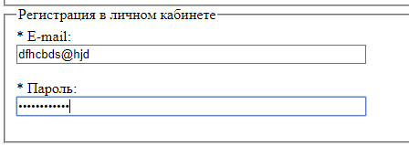

Рисунок 38 – Создание второго блока («e-mail» и «password»)

Третий блок содержит тип поля переключатель (radio). Для того, чтобы выбрать пол, создадим два переключателя и зададим им одно имя – name (так браузер будет понимать, что они связаны, и выбирать только одно значение из двух). Вместо слов для названия поля можно выбрать картинки: <img src="image/woman.png" title="Женский" alt="Ж">.
<fieldset>
<legend class="legend">Личные данные</legend>
<label for="sex">* Пол:</label><br>
<label><input type="radio" name="sex" class="sex" required title="Мужской"> <img src="image/man.png" title="Мужской" alt="М"> </label>
<label><input type="radio" name="sex" class="sex" required title="Женский"> <img src="image/woman.png" title="Женский" alt="Ж"></label><br>
Поле номер мобильного телефона разобьем на 2 поля. Первое – с кодом – это поле не будет изменяться(атрибут disabled). Значение будет постоянным " value="+375".
Второе поле будет содержать только цифры и их должно быть 9. Зададим это с помощью атрибута pattern="[0-9]{9}"
<label for="tel">* Номер мобильного телефона:</label><br>
<input type="tel" id="tel_code" name="tel_code" value="+375" disabled size="10">
<input type="tel" id="tel" name="tel" required pattern="[0-9]{9}" title="Введите номер мобильного телефона(последние 9 цифр)" size="25" placeholder="(XX) XXX XX XX" maxlength="9"><br><br>
Поле для ссылки требует адрес, введенные в формате http:// или https://.
Зададим сразу ему значение по умолчанию с помощью value="https://" (так как соцсети имеют защищенное соединение)
<input type="url" id="url" name="url" value="https://" required placeholder="Введите ссылку в формате https://" size="50" title='Введите ссылку на Ваш профиль в социальных сетях в формате "https://"'><br><br>
Для того, чтобы выбрать значение из раскрывающегося списка, используем тег select. Внутри тега select тег option и пустой атрибут value. Если переключатели мы связывали между собой с помощью одинаковых имен(name), то значения раскрывающегося списка связываются тем, что находятся внутри родительского элемента select.
<label for="city">Область проживания:</label><br>
<select name="city" id="city" required title="* Выберите область Вашего проживания">
<option value="">Брестская обл.</option>
<option value="">Витебская обл.</option>
<option value="">Гомельская обл.</option>
<option value="">Гродненкская обл.</option>
<option value="">Минская обл.</option>
<option value="" selected г.Минск</option>
<option value="">Могилевская обл.</option>
</select><br><br>
Поле со средним баллом диплома может содержать только значения от 4 до 10. Зададим это с помощью min="4" max="10". Шаг будет равен 0,1 step="0.1".
Хотелось бы еще задать максимальное количество вводимых символов, но именно для типа поля number это будет работать не во всех браузерах.
<label for="diploma">* Средний балл диплома:</label><br>
<input type="number" id="diploma" name="diploma" min="4" max="10" step="0.1" required title="Введите средний балл Вашего диплома" placeholder="Средний балл"><br><br>
Поле с цветом представляет собой самое простое поле, для которого можно указать только id, name и title.
<label for="color">* Ваш любимый цвет:</label><br>
<input type="color" id="color" name="color" title="Выберите Ваш любимый цвет:"><br><br>
</fieldset>
Результат создания третьего блока (рисунок 39):

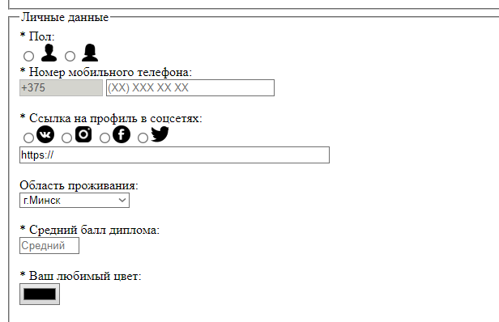

Рисунок 39 – Создание третьего блока

Четвертый блок (рисунок 39):
Дата и время. Вы уже должны понимать как задается это поле, в нем нет ничего сложного.
<fieldset>
<legend class="legend">Дополнительно</legend>
<label for="datetime">* Дата и время регистрации:</label><br>
<input type="datetime-local" required id="datetime" name="datetime" title="Введите дату и время регистрации"><br><br>

Далее создадим текстовое поле. Но не обычное, а многострочное. Оно задается с помощью отдельного тега textarea. Ему сразу можно задать количество строк и столбцов cols="70" rows="10". Именно такого размера оно и будет отображаться на веб-странице.
<label for="conferention">Участие в конференциях:</label><br>
<textarea name="conferention" id="conferention" cols="70" rows="10" title="Введите названия конференций, в которых Вы принимали участие, и темы Ваших выступлений"></textarea><br><br>
Тип поля файл открывает диалоговое окно с обзором документов, находящихся у вас на компьютере.
<label for="letter">* Мотивационное письмо:</label><br>
<input type="file" id="letter" name="letter" required title="Прикрепите краткое мотивационное письмо"><br><br>
</fieldset>
Последний блок содержит флажки. Отличие флажков от переключателей в том, что флажки поддерживают множественный выбор значений, а переключатель только одно значение из множества. Однако связываются они так же, как и переключатели – с помощью одинаковых имен (name).
<fieldset id="rules">
<label><input type="checkbox" name="rules" class="rules" checked> Я хочу получать дайджест новых вакансий;</label><br>
<label><input type="checkbox" name="rules" class="rules" required> * Я подтверждаю свое согласие с условиями пользовательского соглашения;</label><br>
<label><input type="checkbox" name="rules" class="rules" checked> Отправить автоматическое уведомление на почту о моей успешной регистрации;</label><br><br>
</fieldset>
Завершающий элемент на любой форме – кнопка отправки данных:
<label><input type="submit" id="submit" value="Отправить" title="Отправить"><br></label>
Так же ее можно создать с помощью отдельного тега <button>.
Итак, важно помнить, что каждое поле формы должно обязательно содержать 2 атрибута:
- Имя – name – для передачи значения на сервер;
- Идентификатор – id – для оформления полей с помощью css и связывания отдельных элементов, относящихся к одному полю.
Также необходимо добавлять тег label к каждому полю для того, чтобы можно было легко определить, какие данные вводить.
Последние блоки (рисунок 40):

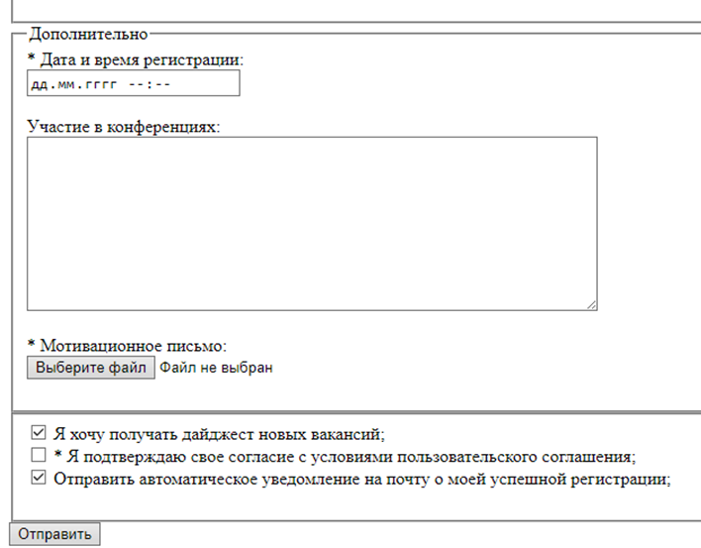

Рисунок 40 – Создание последнего блока
3) Оформление формы
Почему форму регистрации, которую мы сделали нельзя назвать привлекательной? Ответ прост – в ней нет CSS.
Разберем основные моменты.
Для начала откроем наш html документ и вставим ссылку на этот файл css, для этого в head добавляем: <link rel=”stylesheet” href=”name.css”>
Для форм важно, чтобы пользователь сразу видел, что именно он ввел неверно. То есть необходимо цветовое выделение правильно заполненных полей зеленым, неправильно заполненных – красным.
В этом нам помогут псевдоклассы.
Зададим для поля(input), заполнение которого является обязательным(required) и которое было заполнено правильно(valid), рамку зеленого цвета:
input:required:valid {
border: solid #558f78 2px;
}
Для поля(input), в котором находится курсор(focus) и которое было заполнено правильно(valid), рамку и фон зеленого цвета:
input:focus:valid {
border: solid #889d96 2px;
background-color: #ceeadf;
}
Для поля(input), в котором находится курсор(focus) и которое было заполнено неправильно( invalid), рамку и фон красного цвета:
input:focus:invalid {
background-color: #eacece;
border: red solid 2px;
}
Для поля(input), на которое наведен курсор мыши(hover), зададим цвет фона(background-color), прозрачность(opacity) и цвет рамки(border-color):
input:hover {
background-color: #e5ebf7;
opacity: 0.8;
border-color: #a7bbe4;
}
Для всего тела нашей страницы зададим цвет фона:
body {
background-color: blue;
}
Зададим оформление для заголовка:
h1 {
text-align: center;
color: white;
text-transform: uppercase;
font-family: Arial;
opacity: 0.8;
}
Для самой формы, которая содержит различные поля ввода данных, зададим выравнивание текста(text-align),цвет фона(background), шрифт(font-family), цвет шрифта(color), ширину блока с формой(width), выравнивание формы (margin), размер шрифта(font-size).
form {
text-align: center;
background: #cacaca;
font-family: Arial;
color: white;
width:800px;
margin: 0 auto;
font-size: 16px;
}

Контрольные задания
- Добавить новый блок формы с различными видами полей, используя:
  - Поле со списком (минимум 3 значения)
  - Переключатели
  - Текстовое поле (добавить ограничения по минимальному и максимальному количеству символов)
  - Многострочное текстовое поле
  - Добавить поле «Возраст» (type=number, минимальное значение – 10, максимальное – 25, шаг – 1)
  - Добавить текстовое поле «Номер группы», с помощью внешней таблицы стилей задать значение по умолчанию (№ своей группы) и защитить поле от изменений.
- Добавить поле с флажком (допускаются авторские изменения).
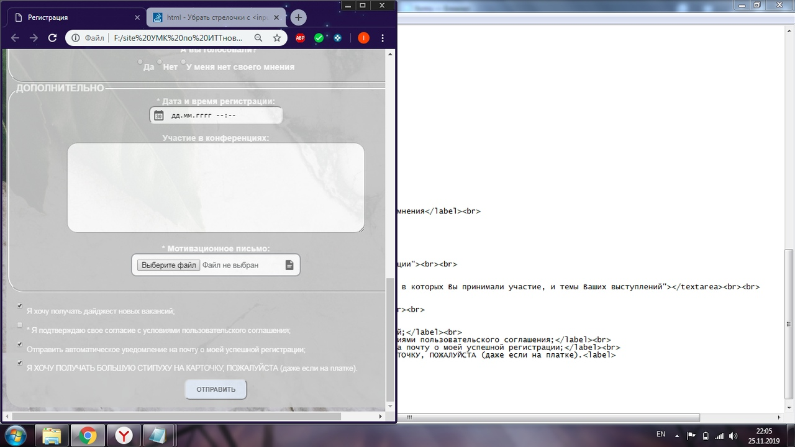
- Сделать пароль видимым и изменить выражение, которому должны соответствовать данные поля «Пароль».
- Сделать поле электронного адреса необязательным.
- Изменить выражение, которому должны соответствовать данные поля «Код» (одна цифра от 1 до 9 и две прописные буквы латинского алфавита.
- Изменить тип рамки для созданного блока (точечный).
- Изменить прозрачность формы, цвет границы блоков формы.
- Наименования блоков формы передвинуть в правый угол.
- Изменить фон для блока «Регистрация в личном кабинете».

Контрольные вопросы

- Каков принцип работы атрибута required ?
- Какой тег необходимо использовать для создания заголовка группы элементов формы, которая определяется с помощью тега <fieldset> ?
- Можно ли вводить телефонный номер в поле с типом number ?
- Объясните принцип работы атрибута pattern ?
- Для чего нужны атрибуты min и max ?
- Какой тип данных нужно поставить вместо троеточия <input type=…>, чтобы заставить браузер скрывать значения, вводимые пользователем ?
- Какой атрибут отвечает за степень подробности вводимых данных ?

